附件2
云南师范大学继续教育学院学士
学位论文申报操作手册
为便于云南师范大学继续教育学院学生在线申报学士学位论文，请按本手册说明在学院论文申报系统上进行申报。
一、学士学位论文申报系统入口
学生登录云南师范大学继续教育学院学生学习平台进行毕业论文申报。学生进入继续教育学院门户https://ostudy.ynnedu.cn中的“学生入口”，点击“往届生毕业论文申报”进入论文申报系统。学生从其他系统进入申报的，学院不予认可。
1.云南师范大学网络教育学院学生入口操作示意图
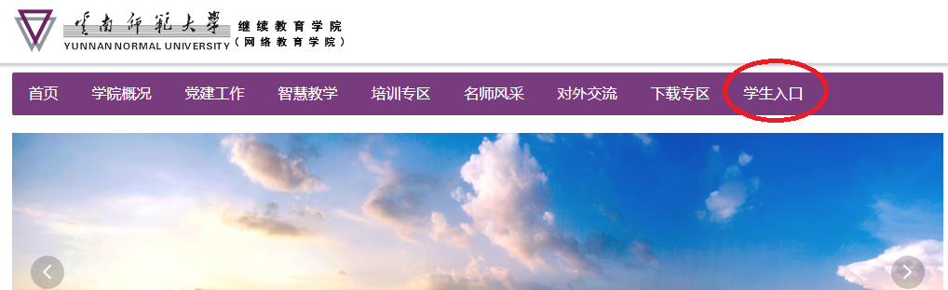
2.进入“往届生毕业论文申报”系统操作示意图
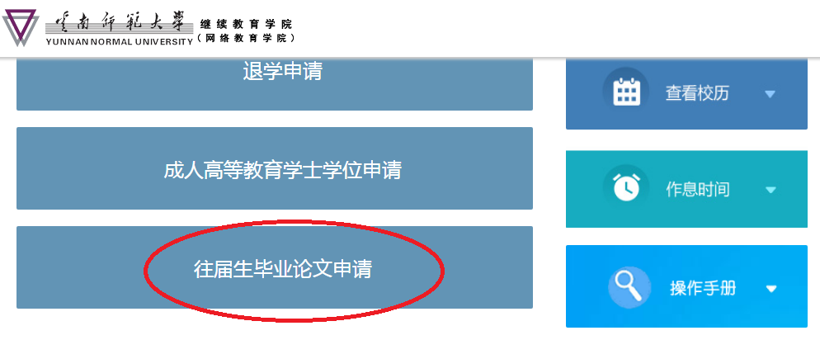
3.登录系统
学位外语考试合格的学生，输入身份证号码后即可登录申报系统。未通过学位外语考试的学生，不能登录系统进行学士学位申报，请各位学生注意。登录操作示意如下:
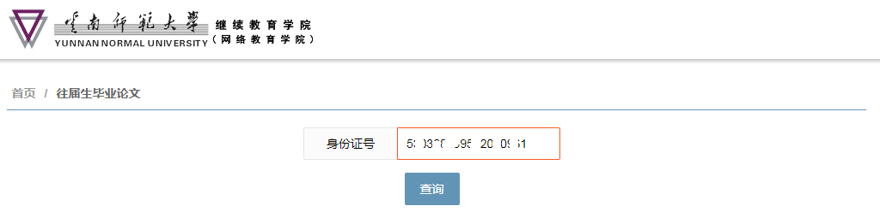
输入的身份证号码为18位，输入错误不能登录。
二、学士学位论文申报
1.申报所需材料
（1）毕业论文（Word文件(doc/docx)或wps格式文件，最大支持30M）；
（2）答辩委员会出具的答辩评审表扫描件，表中姓名、学号、论文题目与查重送审用论文必须完全一致。
提交的资料不符合要求则不能进行申报。
2.申报学士学位论文的检测查重要求
（1）拟进行学位申请的毕业论文（设计）都需进行查重，重复率低于20%为合格。重复率为20%及以上的论文（设计），本年度不能申请学士学位。
（2）学校统一使用格子达论文检测系统，网址为：http://www.gocheck.cn/，学校以该平台论文查重数据为准。学生自愿确定是否使用该检测平台对拟申报论文（设计）进行预先检测。
（3）为确保论文申报检测合格，提醒学生谨慎使用论文申报系统上的两次免费检测机会，建议先在格子达论文检测系统中自行检测，符合要求后再进行论文申报。
（4）学院论文申报系统为每位学位外语考试合格的学生，提供两次免费论文查重的机会，论文申报系统上两次查重不符合要求的论文视为不合格。论文查重率最终以学院论文申报系统检测的结果为准。
（5）论文申报操作示意图
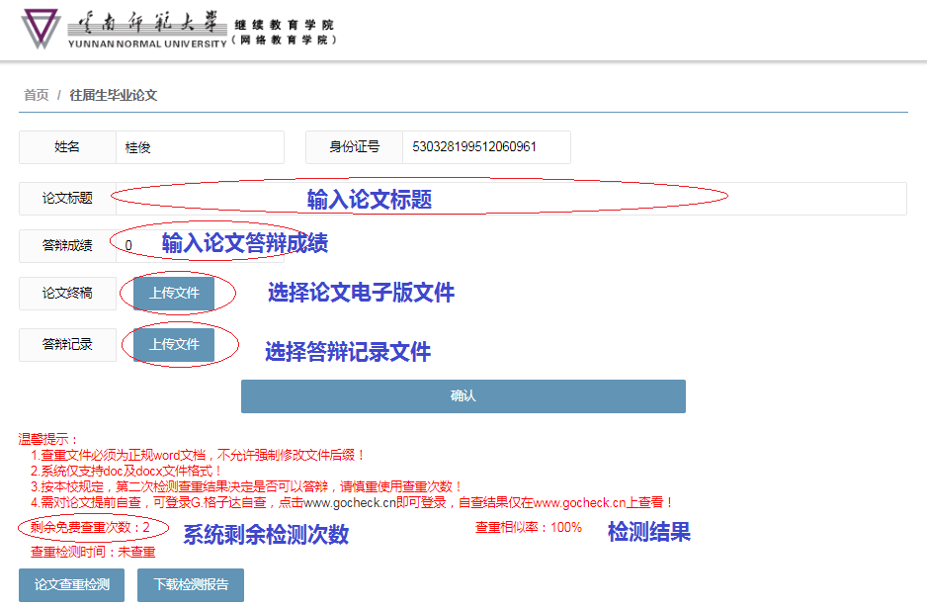
在上述操作中，学生按要求输入论文题目、论文成绩，上传论文电子版文件、论文答辩记录扫描文件，确认无误后，点“确认”保存。
完成上述信息确认之后，学生点击“论文查重检测”按钮进行检测，系统将自动进行检测（但不会立即有结果）。学生可稍后登录或刷新页面查看检测结果。
注意：请谨慎使用“论文查重检测”按钮，系统两次查重机会使用完毕后，如果论文检测查重仍然不合格，则学位申请论文不合格。
三、注意事项
1.仅通过学位外语考试且成绩合格的学生才能申报论文，其他学生不能申报；
2.申报人的身份证号以学位外语考试报名时填报的身份证号码为准；
3.学生在“继续教育学院学生学习平台”系统上申报的论文两次检测查重不通过后，则申报不合格。请学生在我院平台上进行论文申报查重之前，自行登录格子达系统进行查重，确保通过之后再进行申报。
4.本次申报起止时间为9月16至10月20日，截止时间前未能完成申报的，责任学生自负。

云南师范大学继续教育学院
2021年9月

